平陆县规划委员会
关于《平陆县傅岩路与学苑街交叉口西南角地块控规修改研究报告》等5个地块规划条件论证报告、建设项目实施评估报告的批前公示

为进一步优化空间布局，提高规划的科学性、民主性和可实施性，根据《中华人民共和国城乡规划法》等有关法律、法规的规定，《平陆县傅岩路与学苑街交叉口西南角地块控规修改研究报告》等5个地块规划条件论证报告、建设项目实施评估报告已经规划委员会审议通过（平陆县规划委员会会议纪要〔2022〕第6号）。按照法定程序，现将该5个规划编制成果进行批前公示,欢迎社会各界人士提出宝贵意见和建议。
一、公示时间

2022年9月19日至2022年11月2日（30个工作日）。

二、公示地点
平陆县人民政府网站。
三、公示意见反馈方式
（一）电子邮件请发送到：plcjghg@126.com；
（二）书面意见请邮寄至平陆县自然资源局，邮编：044300；
（三）意见和建议请在公示期限内提出，逾期未反馈，将视为无意见；
（四）咨询电话：0359-3522113。
四、公示内容
（一）《平陆县傅岩路与学苑街交叉口西南角地块控规修改研究报告》
1.地块位置
地块位于傅岩路与学苑街交叉口西南角（平陆中学对面），地块面积3.42亩。
2.地块规划条件
用地性质：80%二类城镇住宅用地混合20％商业用地。
规划控制指标：容积率≤2.6，建筑密度≤26%，绿地率≥32%，建筑限高≤36米。
3.《平陆县傅岩路与学苑街交叉口西南角地块控规修改研究报告》图则
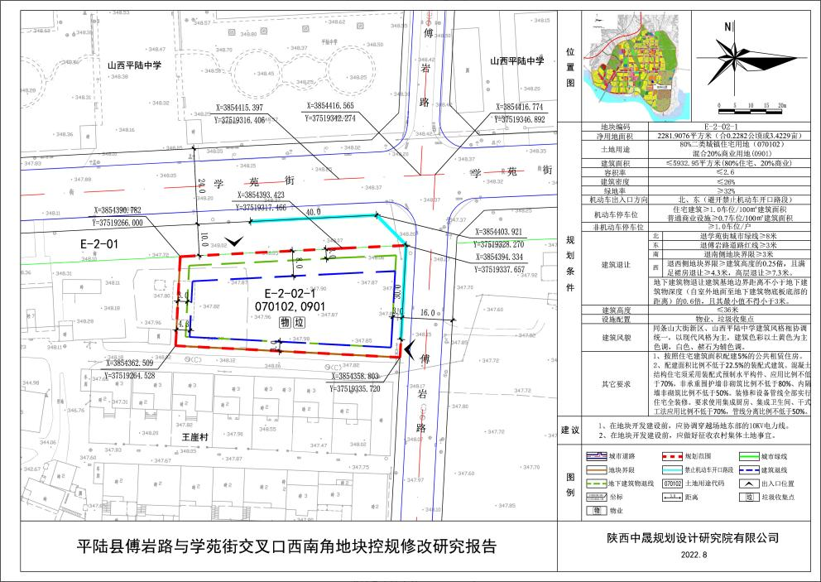

（二）《平陆县茅津路与向阳街交叉口西南角地块规划条件论证报告》
1.地块位置
地块位于平陆县茅津路与向阳街交汇处西南侧（心梦小区北侧），地块面积6.09亩。
2.地块规划条件
用地性质：80%二类城镇住宅用地混合20％商业用地。
规划控制指标：容积率≤2.9，建筑密度≤26%，绿地率≥32%，建筑限高≤36米。
3.《平陆县茅津路与向阳街交叉口西南角地块规划条件论证报告》图则
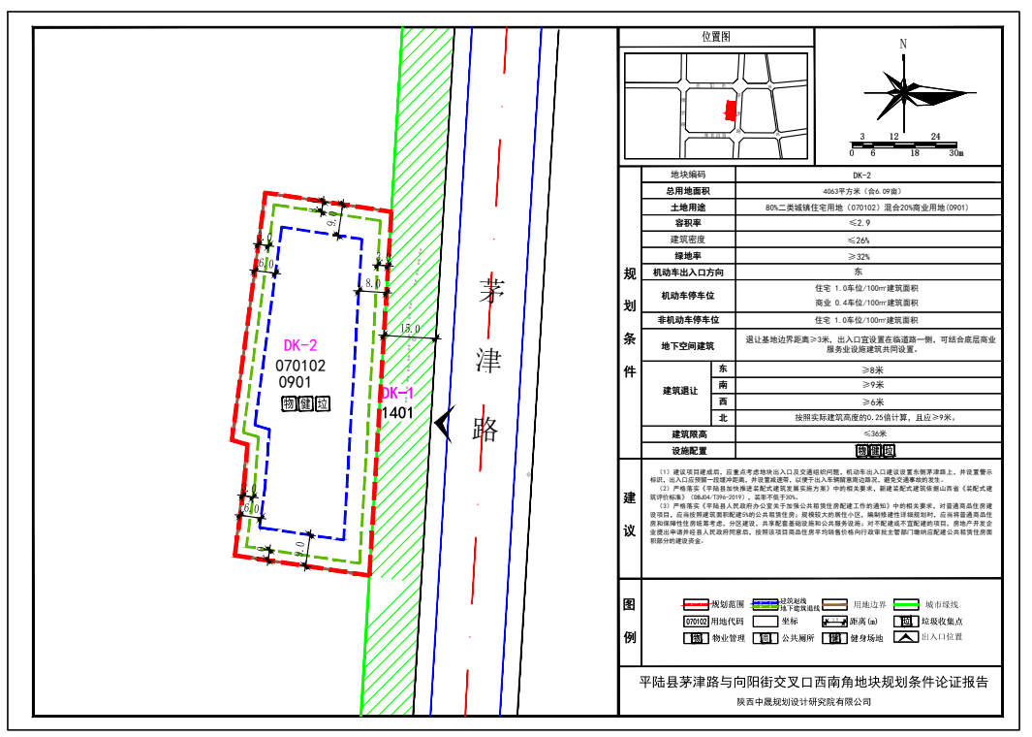

（三）《平陆县209国道与太阳路交叉口东南角地块规划条件论证报告》
1.地块位置
地块位于G209（北环路）与太阳路交叉口东南角，地块面积23.61亩。
2.地块规划条件
用地性质：广场用地6.63亩，道路用地4.34亩，80％二类城镇住宅用地混合20％商业用地12.64亩。
广场用地规划控制指标：容积率≤0.1，建筑密度≤10%，绿地率≥40%，建筑限高≤6米。
80％二类城镇住宅用地混合20％商业用地规划控制指标：容积率1.6-1.9，建筑密度≤32%，绿地率≥30%，建筑限高≤36米。
3.《平陆县209国道与太阳路交叉口东南角地块规划条件论证报告》图则
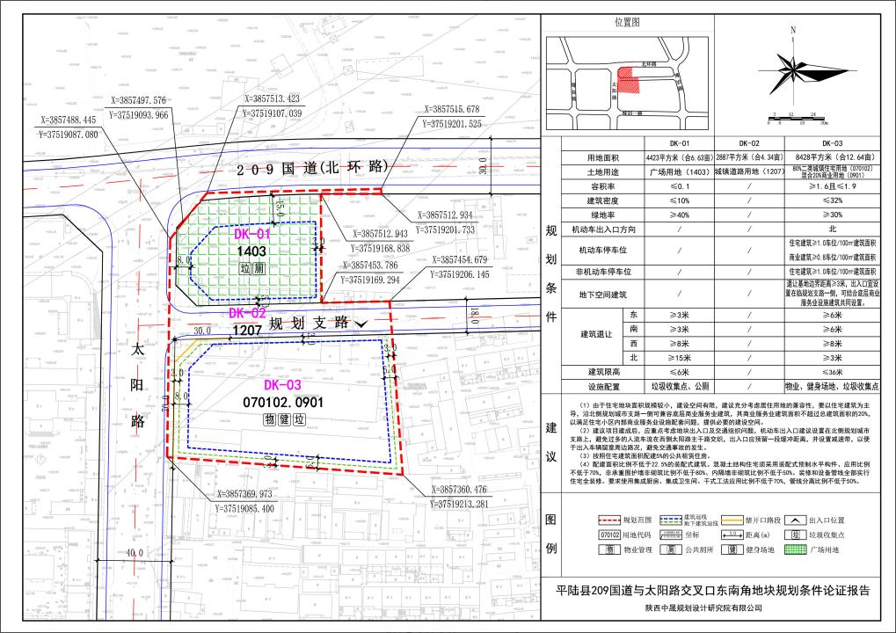

（四）《平陆县王村冷库仓储服务中心建设项目实施评估报告》
1.地块位置
平陆县常乐镇王村冷库仓储服务中心建设项目位于常乐镇王村北侧（王村村委会西北方向约300米），地块面积8.55亩。
2.地块规划条件
用地性质：二类工业用地。
规划控制指标：容积率≥1.0，建筑密度≥40%，绿地率≤20%，建筑限高≤18米。
3.《平陆县王村冷库仓储服务中心建设项目实施评估报告》图则
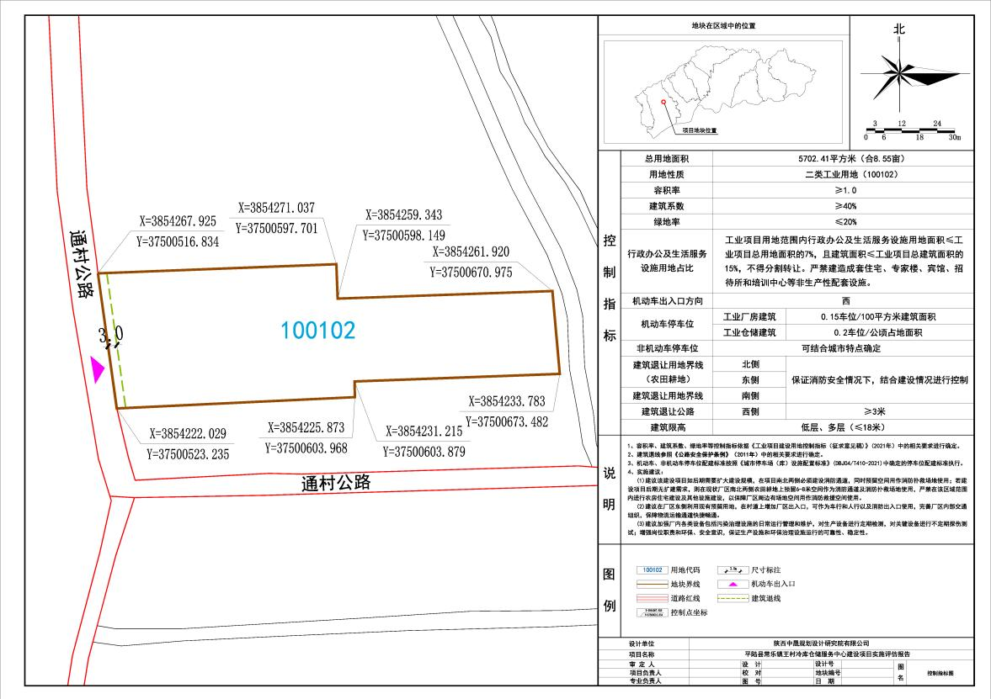

（五）《平陆县常乐镇中心卫生院建设项目实施评估报告》
1.地块位置
平陆县常乐镇中心卫生院建设项目位于常乐镇顺头村，地块面积6.66亩。
2.地块规划条件
用地性质：医疗卫生用地。
规划控制指标：容积率≤1.0，建筑密度≤55%，绿地率≥10%，建筑限高≤12米。
3.《平陆县常乐镇中心卫生院建设项目实施评估报告》图则
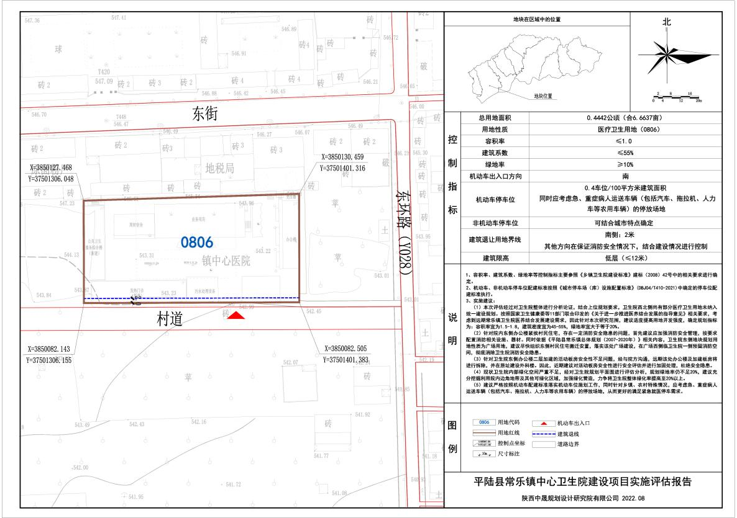

2022年9月19日

